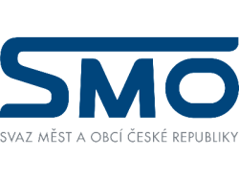
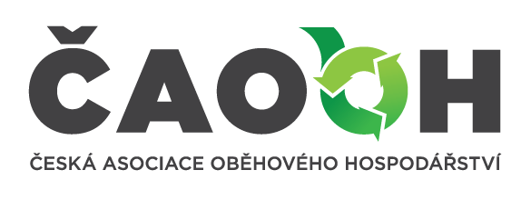

Společná tisková zpráva ČAObH a SMO ČR
Kvůli dvojímu zdanění recyklace platíme stovky milionů ročně navíc

Recyklaci má stát podporovat, namísto toho je dvakrát daněna. Proto Česká asociace oběhového hospodářství (ČAObH) a Svaz měst a obcí České republiky (SMO ČR) společně podporují pozměňovací návrh, kterým se tento týden bude zabývat Poslanecká Sněmovna.
Poslanec Jan Řehounek (ANO) v něm navrhuje, aby poskytování služeb nakládání s komunálním odpadem obcemi bylo zařazeno mezi činnosti, na něž se uplatňuje DPH. Dosud tomu tak není, čímž dochází k nelogickému znevýhodnění obcí a navíc ke zbytečnému navýšení cen výrobků. „Zatímco trendem jsou daňové úlevy na podporu recyklace, v tomto případě se recyklace a třídění naopak daní dvakrát“, upozorňuje Miloš Kužvart, výkonný ředitel České asociace oběhového hospodářství, z.s.
„My tento problém řešíme již řadu let s Ministerstvem financí. Paní ministryní Schillerovou bylo přislíbeno, že dvojí zdanění bude odstraněno, ale dosud se tak nestalo. Bylo by vhodné tak učinit nyní, ještě před tím, než vstoupí v platnost nová odpadová legislativa, která ještě navyšuje požadavky na třídění a recyklaci, a tedy bude zvyšovat i jejich ekonomické náklady“, dodává místopředseda Svazu měst a obcí ČR a starosta obce Velký Osek Pavel Drahovzal.
Současně by přijetím tohoto pozměňovacího návrhu byl vyřešen jiný problém, a to zapojování drobných živnostníků do odpadového systému obcí. Města a obce jsou schopny nabídnout živnostníkům snadné a administrativně jednoduché řešení jejich odpadů, včetně zajištění recyklace, ale bohužel jim nemohou umožnit odpočet DPH, na který z podstaty své činnosti živnostníci mají právo. Jednalo by se tedy i o podporu drobného podnikání.
Zatímco ve většině států EU je třídění odpadu a rozšířená odpovědnost výrobců za recyklaci odpadu z výrobků či jejich obalů podporována nastavením minimálního zdanění, v České republice naopak dochází k dvojímu zdanění těchto činností.
Obce samotné si na vstupu nemohou odpočítat DPH, které uplatňují svozové firmy při poskytování služeb. Protože, v druhém kroku, rozšířená odpovědnost výrobce, tedy povinnost výrobce zajistit spotřebiteli možnost (službu) vytřídění odpadu a jeho předání k recyklaci, není od DPH osvobozena, musí výrobci na tuto službu uplatnit DPH znovu. Spotřebitel při nákupu výrobku pak zaplatí DPH z recyklace odpadu dvakrát.
Uvedený daňově environmentální paradox by jednoznačně vyřešil pozměňovací návrh poslance Řehounka. Pokud bude přijat, českým obcím přinese zlepšení hospodaření a ulehčení peněženkám spotřebitelů. Současně by tento návrh v konkurenci zrovnoprávnil služby poskytované obcemi, tedy komunální služby, a služby poskytované soukromými subjekty, což je z hlediska EU žádoucí stav.

